KYD-Ⅲ型智能正负双脉
冲电镀电源
--触摸屏控制

操作使用说明书

深圳市源顺达电子机械有限公司
SHENZHEN YSD ELECTRON I C＆MECHANICAL CO.,TLD.

设备代理商：

2018年2月

- 简介
KYD-Ⅲ智能正负双脉冲电镀电源,吸收了国内外最新科技术,采用7寸触摸屏控制，友好的人机界面，防潮防腐，功能强大，国内均属领先。性价比远远优于同类产品，频率、脉宽大范围可调，真正实现正负双脉冲输出，设备具有软启动、停止、过流、过压、欠压、过热、缺相、短路等自动保护功能，可靠性极高。该产品应用范围极其广泛如：金、银、稀有金属、镍、锌、锡、铬、及合金等的电镀；电化学水处理，铜、镍等的电铸；电解电容敷能；铝、钛等制品的阳极氧化；精密零件的电解抛光；蓄电池的充电等，是研究院，研究所，大学实验室选用的理想产品。
二．工作原理（参见图一、三）

1．驱动部分
采用国际标准的19KHZ高频脉冲信号源，它的特点是精确稳定，易于实现电镀工艺要求的智能控制，将信号源用均流技术，分成单独两路，这两路信号具有很好的对称性和相关性，用它们支直接驱动IGBT模块非常安全、可靠。
2．功率变换部分
功率变换部分由德国英飞凌公司或富士生产的高频IGBT模块、高效率变压器组成，此变压器磁性材料为纳米晶或非晶态磁环组，在多路隔离驱动信号的驱动下，能通过强大的脉冲电流，损耗非常小，高效，线性好。IGBT模块组成半桥工作方式，进行功率交换，将大功率能量的高频脉冲，通过大功率变压器送去肖特基整流器整流滤波输出。
3．整流及反馈部分
高频整流元件采用进口肖特基整流元件，体积小、功率大、频率高、开关特性好、响应快，损耗非常小。反馈元件选用专用分流器，精确、线性度好，保证了指示精确，有利新工艺的精确控制。
4．主控板部分
主控板由MUC单片机控制，具有开机自检功能，软启动；软停止功能，并有过流、过压、欠压、过热、缺相、短路等保护功能；还有限流、限压以及其它扩展功能，控制功能强大，可靠性极高。
5．脉冲调制部分
MUC产生根据触摸屏指令，产生各种不同频率和脉宽的脉冲信号(100Hz-10KHz)，隔离耦合给TLP250推动IGBT进行正、负脉冲变换，快速、可靠。正脉冲和负脉冲的频率可以相同也可以不同（可选）。
6．显示部分
全机全部采用触摸屏显示，精确可靠，光线强、弱，距离远、近，都能一清二楚看见读数。
三．主要技术参数
1．输入电压：单相220V±10% 2.频率:50HZ(48HZ-63HZ)
3.效率≥90% 4.输出电压:0±V₀触摸屏设置
5.输出电流:0-±I₀触摸屏设置 6.稳压精度0.01V、稳流精度0.001A
7．绝缘电阻≥10MΩ 8.绝缘耐压≥1500V/1分钟
9.MTBF（平均无故障工作时间）≥50000小时 10.环境温度:-45℃∽+50℃

整流桥
IGBT模块
肖特基
滤波器
脉冲调制
传感器

触摸屏
M C U
~220v
高频功率变压器
±V0

原理框图（图一）
V
t
0
-V0-
V0+
输出波形图（图三）
四．设备外观和名称（见图四、五）
KYD-Ⅲ型智能正负双脉冲电镀电源

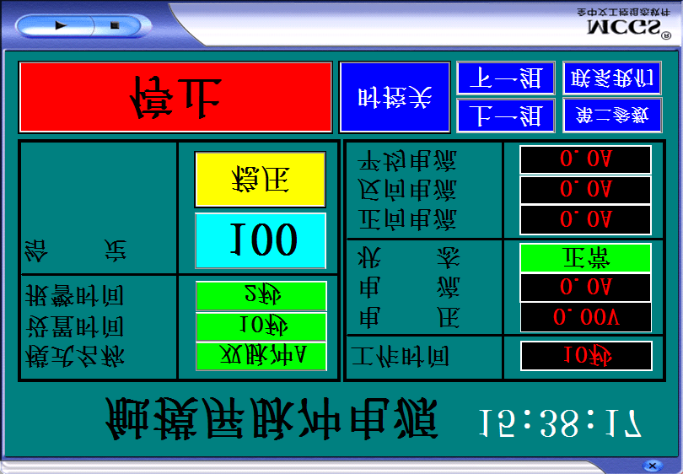
前面板示意图（图四）

触摸屏界面介绍：
工作界面：
点击这里 输入密码可以进入出厂值设置 默认密码:107807
点击这里可以修改模式名称

状态显示 ：正常或故障

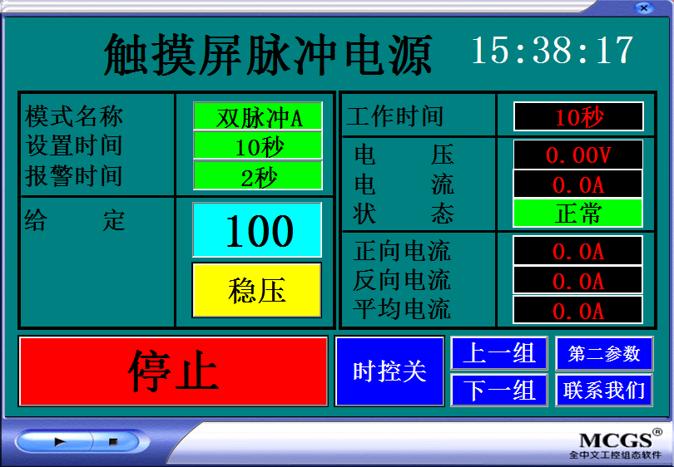

这两个按键是模式切换 一共有N组模式供储存调用和切换 系统预制了双脉冲A 双脉冲B 单脉冲 正纯直流 负纯直流 5种模式 如果需要其它模式可以自行编辑添加 名称可以任意取
这里可以关掉时间控制

用户管理界面：
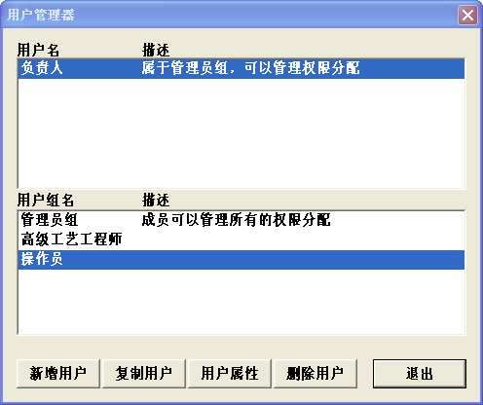
该程序只用负责人权限有效 修改密码也是针对这一种权限 点击用户属性设置新密码

出厂值设置界面：
整流机调整前关掉补偿
整流机调整后把补偿打开
这里用不上该选项 可以设置任意值

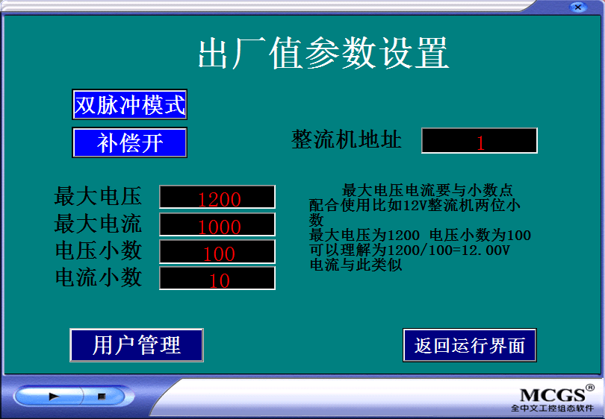
点击用户管理可以修改进入出厂值的密码

最大电压电流要与小数点配合使用 比如12V整流机两位小数 最大电压为1200 电压小数为100 可以理解为1200/100=12.00V 电流与此类似

第二参数设置界面：
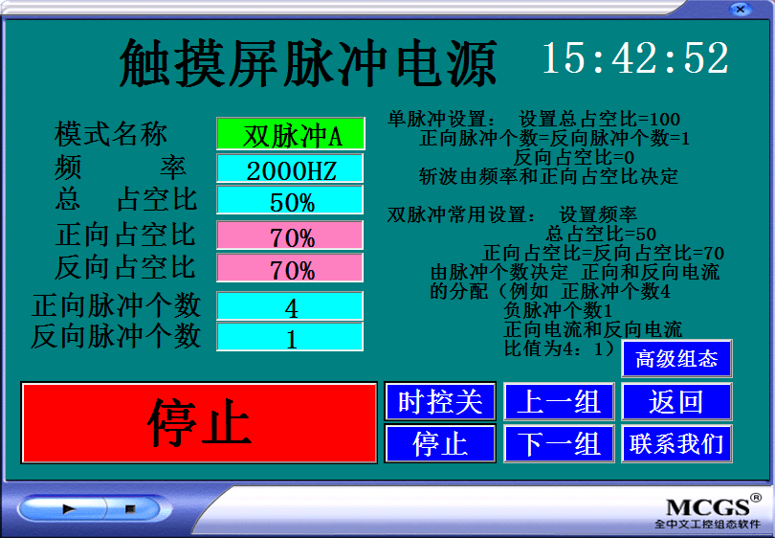

该界面用于设置脉冲参数 可以自由组合

2
3

输出
+ －
1

~220V

后面板示意图（图五）

1．交流输入线：接交流电220V（千万不要接错！！！）。
2.输出铜排╋极（或接线柱红色）。
3.输出铜排━极(或接线柱黑色).
五.使用说明
1.打开包装后,从四面检查机器外观是否有损坏,如磨损、摔裂等，如有请通知供货商，不要盲目通电开机。
2．认清后盖板上的交流输入线是单相交流220V，千万不能接错！！
3．电源的直流输出铜排（或）接线柱有正负号，不能接反！
4．电镀电源的输出一般为脉冲电流，输出铜排（或）接线柱与电镀槽铜排连接必须非常牢固，否则易发热和打火。
5．当连线接好后，检查一遍确实无误才可通电。
六．注意事项：
1.如果外壳是PVC材料,避免热源和它接触,也要避免阳光直照,否则它会变形.
2.机器有交流220V输入,千万要认清后面板上丝印的是哪一种电压,对照连接.
3.输出端子的正、负不能接错,并要连接牢固,避免发热,打火.
4.机器放置时间长了不用,最好经常通电,通风,这样可延长机器寿命.
5.机器出现故障应及时与供货商或厂家取得联系,在有关技术人员的指导下,进行修复,不要自己盲目动手拆装(或改装).
七.故障判断及修复.
现象 | 原因 | 处理
1.开机后风扇不转（无风扇除外）,触摸屏也不亮. | A.交流电没接入.  B.保险丝断了或接触不良.  C.开关接触不良. | A.查插头和连线脱落.  B.查保险丝.  C.开关和焊接头.
2.开机后,风扇转,而触摸屏不亮. | A.24V工频变压器无输出。  B．触摸屏24V电没加上。  C．连线不通。 | A.查输出插头和变压器.  B.查连接线；4007整流管；7824电源是否有输出.  C.查连结和焊点接触是否良好.
3.触摸屏显示故障，无法开起电源. | A交流∽220欠压或过压.  B.输出铜排端引入干扰.  C．IGBT管压降超过8V  D.过流，过热 | A保证输入电压在合理的范围（±10%）  b.断开输出端,重试.  C.检查IGBT，肖特基是否损坏  D.检查阴阳极接触是否良好，镀液正常否
4.设置好电流电压却没电压输出. | 没按启动. | 按启动.
5.电流值加不到预计值就保护. | A.后面输出铜线或铜排接触不好或接触面积不够大.  B.IGBT坏,同时主板驱动部分坏.  C.肖特基坏. | A.打磨接触面，加大接触面.  B.换.  C．换。

